ระบบบริหารจัดการสินค้าคงคลังด้วยอาร์เอฟไอดีและเทคโนโลยีคลาวด์
Inventory Management System Using RFID and Cloud Technology

อภิชาติ กันสีนวล (Apichart Kanseenuan)¹ และศุภกิจ อาวิพันธุ์ (Suphakit Awiphan)²
ภาควิชาวิทยาการคอมพิวเตอร์ คณะวิทยาศาสตร์
มหาวิทยาลัยเชียงใหม่
¹apichart_k@cmu.ac.th, ²suphakit.a@cmu.ac.th

บทคัดย่อ
การบริหารจัดการสินค้าคงคลังในปัจจุบันที่ใช้ระบบบาร์โค้ด หรือ คิวอาร์โค้ด ประสบปัญหาความล่าช้าในการทำงาน เนื่องจากต้องสแกนในระยะใกล้และต้องเห็นรหัสชัดเจน อีกทั้งรหัสที่ติดยังมีโอกาสชำรุดเสียหายได้ง่ายเมื่อเวลาผ่านไป บทความนี้นำเสนอระบบบริหารจัดการสินค้าคงคลังโดยใช้เทคโนโลยีระบุตัวรหัสสินค้าคงคลังด้วยคลื่นวิทยุ ร่วมกับเทคโนโลยีคลาวด์ เพื่อแก้ปัญหาดังกล่าว โดยใช้ แท็กอาร์เอฟไอดี แบบ UHF และชุดอ่านที่ทำขึ้นโดยใช้ Raspberry Pi ทำให้สามารถอ่านรหัสสินค้าคงคลังได้พร้อมกันหลายชิ้นโดยไม่ต้องเห็นตัวแท็กอาร์เอฟไอดี ข้อมูลจะถูกประมวลผลและจัดเก็บในระบบคลาวด์ ผ่านแอปพลิเคชัน ที่พัฒนาด้วยเฟรมเวิร์ค Django จากผลการทดลองแสดงให้เห็นว่าระบบอาร์เอฟไอดี มีความรวดเร็วและคุ้มค่าในการบริหารจัดการสินค้าคงคลังที่มีปริมาณมาก เมื่อเทียบกับระบบบาร์โค้ด หรือ คิวอาร์โค้ด แบบดั้งเดิม
คำสำคัญ: คลาวด์เทคโนโลยี, สินค้าคงคลัง, Raspberry Pi, อาร์เอฟไอดี

Abstract
Current inventory management systems relying on Barcode or QR code technologies face operational delays due to the requirement for close-range scanning and a clear line of sight. Furthermore, physical labels are prone to damage over time. This article presents an inventory management system integrating Radio Frequency Identification (RFID) and Cloud technology to address these limitations. By utilizing UHF RFID tags and a custom-built reader powered by a Raspberry Pi, the system enables simultaneous identification of multiple items without requiring direct visibility of the tags. Data is processed and stored in the cloud via an application developed using the Django framework. Experimental results demonstrate that the RFID-based system offers superior speed and cost-effectiveness for managing high-volume inventory compared to traditional Barcode or QR code systems.
Keywords: Cloud Technology, Inventory, Raspberry Pi, RFID

- บทนำ
การบริหารจัดการสินค้าคงคลังในปัจจุบันมีรูปแบบในการจัดการที่หลากหลาย มีการกำหนดรหัสต่างวิธีกันไม่ว่าจะเป็นเขียนด้วยอักษร ใช้ Barcode หรือ QR-Code เป็นต้น ในการระบุรหัสสินค้าคงคลังด้วย Barcode หรือ QR-Code มีปัญหาในการใช้งานคือทำงานได้ช้า ตำแหน่งที่ตั้งของรหัสไม่ได้อยู่ในตำแหน่งเดียวกันทั้งหมดทำให้การตรวจนับสินค้าคงคลังต้องใช้เวลานาน และรหัสที่ติดอาจจะมีการหลุด ชำรุด หรือเลือนได้จากการสัมผัสโดยตรง เพราะต้องติดไว้ในตำแหน่งที่เห็นได้ชัดเจน ในการศึกษาครั้งนี้จะใช้ RFID Tag ในการระบุรหัสของสินค้าคงคลังเพื่อเพิ่มความเร็วในการตรวจสอบ เพราะใช้หลักการทำงานของคลื่นวิทยุ ทำให้ไม่จำเป็นต้องติดข้างนอกของตัวสินค้า ทำให้เกิดความทนทานกว่าเดิม อีกทั้งยังสามารถตรวจสอบได้ทีละหลายๆรหัสได้ ต่างจาก Barcode และ QR-Code ที่ต้องตรวจสอบทีละรหัส
- ทฤษฎีและงานวิจัยที่เกี่ยวข้อง
  - ระบบจัดการห้องสมุดอัจฉริยะ [1]
ในจัดการงานในห้องสมุดแบบเดิมจะทำการระบุเอกสารหรือหนังสือด้วย Barcode หรือ QR-Code เป็นหลักเมื่อต้องการนับหนังสือที่มีอยู่จะทำให้ใช้เวลาและแรงงานมาก จึงนำ RFID มาแทนทำให้การตรวจสอบหนังสือทำได้รวดเร็วและใช้แรงงานน้อยลง
  - ระบบคิดเงินอัตโนมัติโดยใช้ RFID และ เทคโนโลยีคลาวด์ [2]
ในการคิดเงินสำหรับร้านค้าปกติจะทำการโดยพนักงานของร้าน ระบบนี้จะนำ RFID มาช่วยในการคำนวณราคาสินค้าอัตโนมัติ เมื่อนำสินค้ามาใส่ในรถเข็น ทำให้เกิดความสะดวกสบายทั้งลูกค้าและผู้ให้บริการ
  - การระบุตำแหน่งสินทรัพย์ภายในศูนย์สุขภาพผ่านสภาพแวดล้อมไอโอที (LoCATE) [3]
ระบบนี้เกิดจากความต้องการที่จะทราบตำแหน่งที่ตั้งสินทรัพย์ของศูนย์สุขภาพในปัจจุบัน เพื่อจะได้บริหารจัดการได้อย่างมีประสิทธิภาพ จึงนำระบบเก็บข้อมูลผ่านคลาวด์มาใช้งาน ซึ่งสามารถเก็บข้อมูลขึ้นสูงระบบคลาวด์ทำให้ผู้ใช้งานสามารถนำข้อมูลมาใช้ประโยชน์ได้ทุกแผนก
  - RFID Module Fonkan FM-505
เป็นชิ้นส่วนสำคัญที่จะนำมาแทน เครื่องอ่าน Barcode หรือ QR-Code หลักการทำงานจะส่งสัญญาณวิทยุออกไปแล้วรอรับรหัสที่ส่งกลับมาจาก RFID Tag และทำการแปลงสัญญาณแล้วส่งข้อมูลผ่าน UART เพื่อเอาไปใช้งานต่อ [4] คุณสมบัติแสดงได้ดัง ภาพที่ 1 และ ตารางที่ 1
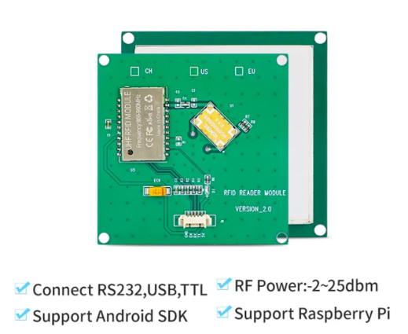
ภาพที่ 1: RFID Module ที่ใช้ในการศึกษาครั้งนี้
ตารางที่ 1:ตารางแสดงคุณสมบัติของ RFID Module FM-505
คุณสมบัติ | รายละเอียด
Brand Name | Fonkan
Model | FM-505
Protocol | ISO 18000-6C / EPC C1 GEN2
Frequency | 865-868MHZ (EU), 902-928MHZ (US)
RF Power Output | -2 - 25 dBm
Interface | TTL (UART)
Gain antenna | 5.5 dBi antenna
Module size | 120 x 120 mm
Read distance | 2.5 m (depends on tags)
Power supply | 3.3V - 5V
Read Speed | > 50 times/second
  - RFID Tag แบบ Passive Sticker (Alien 9662 U8) ย่านความถี่ 860-960 MHz
ใช้แทน Barcode และ QR-Code ในการระบุสินค้าคงคลังหลักการทำงานเมื่อได้รับคลื่นสัญญาณวิทยุจากเครื่องส่งสัญญาณ จะทำการส่งสัญญาณกลับไปด้วยรหัสประจำตัวที่ไม่ซ้ำกัน คุณสมบัติแสดงได้ดัง ตารางที่ 2
ตารางที่ 2: ตารางแสดงคุณสมบัติของ RFID Tag
คุณสมบัติ | รายละเอียด
Brand Name | zhizaibide
Model Number | LH-9662PST-100
Size | 73 x 21mm
Frequency | 865-868MHZ (EU), 902-928MHZ (US)
Read range | 1-15 m (depending on application/ reader/antenna/install sites
Protocol | TTL (UART)
Type | passive
The service life | 100000 rewrite Times, 10 years of data storage capacity
Using the environment | Temperature: - 50 °C - 85 °C
Installation | sticker adhesive
  - UART
ในการสื่อสารระหว่าง RFID Module และ Raspberry Pi 5 จะทำการสื่อสารผ่านโปรโตคอล UART ย่อมาจาก (Universal Asynchronous Receiver/Transmitter) ใช้สายส่งสัญญาณ 2 เส้น คือ Tx และ Rx เป็นโปรโตคอลที่ทำงานไม่ประสานจังหวะ (Asynchronous) ไม่ต้องใช้สัญญาณนาฬิกาในการทำงาน แค่ตั้งความเร็วในการสื่อสารให้เท่ากันก็สามารถส่งข้อมูลได้
  - Raspberry Pi [5]
เป็นเครื่องคอมพิวเตอร์ขนาดเล็กที่นิยมใช้กันแพร่หลายในทุกวงการ มีความเร็วในการใช้งาน ใช้พลังงานไฟฟ้าน้อย สามารถติดต่อสื่อสารกับอุปกรณ์ได้หลากหลาย
  - เครื่องอ่านบาร์โค้ด
เป็นอุปกรณ์แบบมือถือที่ใช้สำหรับอ่านบาร์โค้ดโดยใช้หลักการเปล่งแสงเลเซอร์ไปยังบาร์โค้ดแล้วทำการถอดรหัสที่ได้ส่งข้อมูลเป็นตัวอักษรผ่านไปยังสาย USB เพื่อส่งให้ Raspberry Pi นำไปประมวลผลต่อไป
  - Python [6]
เป็นภาษาโปรแกรมมิ่งระดับสูง ที่นิยมใช้กันทั่วโลก มีลักษณะเด่นที่ใช้งานได้ง่าย และสามารถใช้งานได้กว้าง และทำงานได้หลากหลายอุปกรณ์
  - RESTful API
เป็นสถาปัตยกรรมการสื่อสารข้อมูลผ่านอินเทอร์เน็ต สามารถร้องขอข้อมูลด้วย GET การเรียกดู POST การส่งข้อมูล PUT การแทนที่ PATCH การปรับปรุง และ DELETE การลบ การกระทำจะส่งผ่านข้อมูลลักษณะ JSON/XML ซึ่งเป็นมาตรฐาน
  - Cloud Technology [7]
เป็นการให้บริการทรัพยากรคอมพิวเตอร์ผ่านอินเทอร์เน็ตทำให้ผู้ใช้งานขอใช้งานได้ตามต้องการ ผ่านอุปกรณ์ต่าง ๆไม่ว่าจะเป็นคอมพิวเตอร์ มือถือผ่านอินเทอร์เน็ต สามารถใช้งานได้พร้อมกัน สามารถปรับเปลี่ยนขนาดของทรัพยากรได้อย่างรวดเร็วและยึดหยุ่น ลดภาระในการดูแลรักษาอุปกรณ์เครือข่าย
  - Django Framework
เป็นเฟรมเวิร์กไพทอนที่รวมการทำงานที่จำเป็นสำหรับงานทั่วไปเช่นการจัดการฐานข้อมูล ORM (Object Relational Mapper) ช่วยให้การเรียกใช้ข้อมูลจากฐานข้อมูลง่ายกว่าการใช้คำสั่ง SQL แบบเดิม และป้องกันข้อผิดพลาดอย่างเช่น SQL Injection อีกด้วย มีลักษณะโครงสร้างการพัฒนาแบบ MVT (Model View Template) ซึ่งเป็นสถาปัตยกรรมที่แยกส่วนโปรแกรมออกจากหน้าจอการทำงาน มีระบบจัดการผู้ใช้ ทำให้การพัฒนาระบบเป็นไปอย่างรวดเร็วและเป็นมาตรฐาน เชื่อมต่อกับระบบอื่นได้ง่าย
  - Kivy
เป็นเฟรมเวิร์กภาษาไพทอนสำหรับพัฒนาแอปพลิเคชันแบบข้ามแพลตฟอร์ม (Cross-platform) ที่ทำงานได้บน Android, iOS, Windows, Linux และ macOS

- วิธีการดำเนินการวิจัย
  - ศึกษาวิเคราะห์ปัญหาที่เกี่ยวข้อง
จากปัญหาการใช้งาน Barcode และ QR-Code ในการควบคุมสินค้าคงคลังมีปัญหาในเรื่องตัวรหัสเสียหาย ชำรุด และเลือนตามกาลเวลา ทำให้การตรวจสอบแต่ละครั้งใช้เวลานาน ทำให้เสียทรัพยากรที่มีไปโดยไม่จำเป็น เช่นตัวรหัสที่ต้องมีการจัดเตรียมใหม่เมื่อมีการชำรุดหรือเลือนจนอ่านค่าไม่ได้ เป็นต้น
  - ออกแบบกรอบแนวคิด
จากปัญหาที่พบเจอในระบบเดิมจึงมีความคิดว่าจะนำ RFID Tag ที่ทำงานด้วยสัญญาณวิทยุ มาแทน Barcode และ QR-Code ที่ทำงานด้วยหลักการแสงซึ่งต้องเห็นตัวรหัสถึงจะสามารถอ่านได้ เมื่อนำ RFID Tag มาใช้ก็จะทำให้สามารถเรียกข้อมูลได้โดยไม่ต้องเห็นตัว RFID Tag และสามารถเรียกรหัสพร้อมกันได้หลายรหัสในคราวเดียวกันไม่เหมือนกัน Barcode หรือ QR-Code ที่ต้องเรียกทีละรหัส และนำระบบคลาวด์มาเก็บข้อมูลทำให้สามารถใช้ระบบได้ทั้งมือถือ คอมพิวเตอร์ และ อุปกรณ์เช่นชุดอ่าน RFID Tag ด้วย Raspberry Pi 5 ที่ได้จัดทำขึ้น [8] ดังแสดงให้เห็นดัง ภาพที่ 2

ภาพที่ 2:สถาปัตยกรรมของระบบ
  - การเตรียมข้อมูล
ทำการอ่านรหัสจาก RFID Tag เพื่อนำมาทำ Barcode โดยจะใช้รหัส Barcode 128 (Code 128) ซึ่งเป็นรหัสที่ระบุรหัส ASCII ได้ครบทั้ง128 ตัว ซึ่งเพียงพอกับการนำรหัสจาก RFID มาใช้งาน จากนั้นทำการออกแบบฐานข้อมูลเพื่อให้เก็บข้อมูลที่จำเป็นในการบริหารสินค้าคงคลังเช่น รหัสสินค้าคงคลัง, ชื่อ, สถานที่จัดเก็บ ดังแสดงได้ตาม ภาพที่ 3 และทำการสร้าง API ในการเชื่อมต่อฐานข้อมูลด้วย Django โดยในการศึกษาครั้งนี้จะทำการเก็บระบบไว้กับ AWS(Amazon Web Services) ซึ่งเป็นผู้ให้บริการคลาวด์ที่ครบวงจรและได้รับความนิยมมากแห่งหนึ่ง สามารถลดความยุ่งยากในการจัดการฮาร์ดแวร์ ประหยัดค่าใช้จ่าย สามารถเพิ่มหรือลดขนาดของบริการได้ตลอดเวลา อีกทั้งยังมีความปลอดภัยในระดับเป็นมาตรฐาน [9]
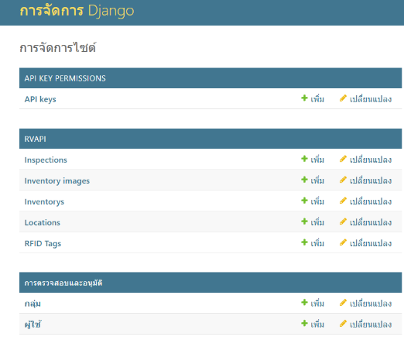
ภาพที่ 3:แสดงฐานข้อมูลที่ใช้ในการจัดเก็บสินค้าคงคลัง
  - ออกแบบอุปกรณ์หลัก
ในการใช้งาน RFID Module จะต้องมีอุปกรณ์ที่อ่านค่าที่ส่งออกมาจากอุปกรณ์ ในการศึกษาครั้งนี้จะใช้ Raspberry Pi 5 เป็นอุปกรณ์หลักในการศึกษา โดยการสื่อสารจะทำการผ่านโปรโตคอล UART เป็นการสื่อสารแบบอนุกรม มีรหัสควบคุมการอ่านเฉพาะในการสั่งงานและควบคุม พัฒนาระบบด้วยภาษาไพทอน ตัวอุปกรณ์ต้นแบบใช้ Raspberry Pi 5 ในการควบคุมการอ่าน RFID Tag และการติดต่อสื่อสารกับระบบคลาวด์ตาม API ที่จัดทำขึ้น ตัวอุปกรณ์มีแหล่งพลังงานจากแบตเตอรี่ 12V ที่ทำการแปลงแรงดันด้วยอุปกรณ์ปรับแรงดันให้ได้ 5V ตามที่ Raspberry Pi 5 ต้องการ และติดตั้งหน้าจอแบบสัมผัสได้ ขนาด 7 นิ้ว ไว้เพื่อแสดงผลลัพธ์การทำงานของระบบงาน ดังแสดงได้ตาม ภาพที่ 4 และส่วนประกอบอธิบายได้ใน ภาพที่ 5
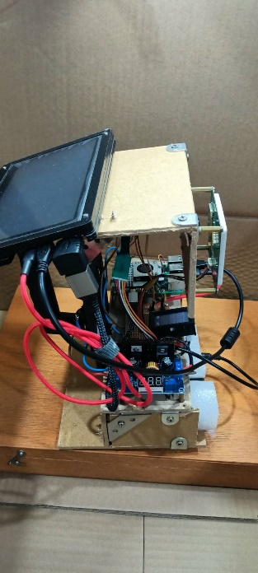
ภาพที่ 4:ต้นแบบชุดอ่านรหัส RFID ด้วย Raspberry Pi 5
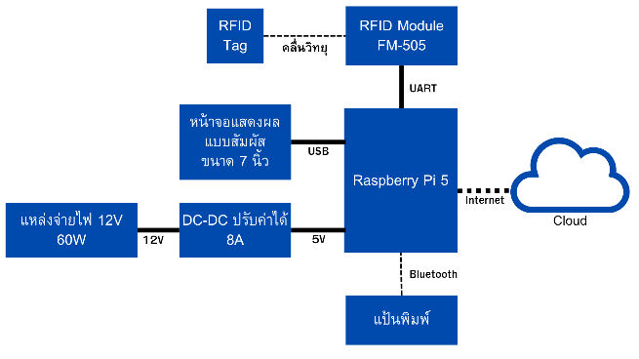
ภาพที่ 5:ส่วนประกอบของชุดอ่านรหัส RFID ด้วย Raspberry Pi 5
  - เขียนโปรแกรมทดสอบประสิทธิภาพ
จัดทำโปรแกรมใช้ทดสอบประสิทธิภาพการอ่านข้อมูลด้วย RFID เทียบกับ Barcode โดยจะใช้อุปกรณ์อ่านรหัส Barcode แบบ USB เทียบกับอุปกรณ์ที่พัฒนาขึ้น โดยตัวโปรแกรมจะรับค่าพารามิเตอร์ 1 ตัว คือจำนวนข้อมูลที่ต้องการทดสอบ จากนั้นทำการอ่านรหัสสินค้าคงคลังให้ได้ครบตามจำนวนที่ระบุ โปรแกรมจะแสดงผลเป็นระยะเวลาที่ใช้ และเวลาเฉลี่ยต่อการเรียกข้อมูลต่อรหัสให้ตาม ภาพที่ 6
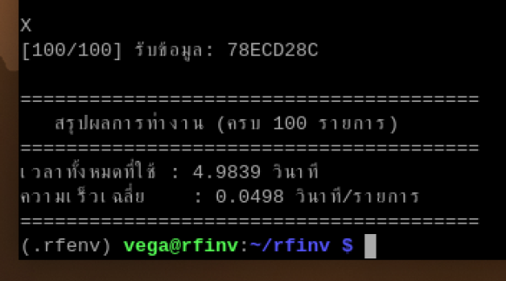
ภาพที่ 6:ตัวอย่างผลลัพธ์จากการทดสอบอ่านรหัส
  - การประเมินประสิทธิภาพของระบบ
การประเมินผลจะใช้เวลาเฉลี่ยในการอ่านรหัสเทียบกัน โดยออกแบบการอ่านรหัสในจำนวนที่แตกต่างกัน ในการศึกษานี้จะใช้จำนวน 5, 10, 30, 50 และ 100 รหัส และทดสอบประสิทธิภาพในการอ่านในบรรจุภัณฑ์ที่ปิดตายเช่นกล่องกระดาษแสดงใน ภาพที่ 7 และกล่องพลาสติกแสดงใน ภาพที่ 8
3.6.1 สูตรที่ใช้ในการคำนวณหาค่าเฉลี่ยในการอ่านรหัสสินค้าคงคลัง (Average Time)

$$\overline{t}=\frac{\sum_{i=1}^{n}{t_{i}}}{n}$$
โดยกำหนดให้:
$\overline{t}$ คือ เวลาเฉลี่ยในการอ่าน มีหน่วยเป็นวินาที
$t_{i}$คือ เวลาที่ใช้ในการทดสอบรอบที่ $i$
$n$ คือ จำนวนรอบที่ทำการทดสอบ $\left(n=5\right)$

3.6.2 สูตรที่ใช้ในการหาความเร็วในการอ่านข้อมูล (Reading Speed)

$$Speed=\frac{N}{\overline{t}}$$
โดยกำหนดให้:
$Speed$ คือ ความเร็วในการอ่านรหัสสินค้าคงคลังมีหน่วยเป็น (รหัส/วินาที)
$N$ คือ จำนวนรหัสสินค้าคงคลังที่นำมาทดสอบ (5, 10, 30, 50, 100 รหัส)
$\overline{t}$ คือ เวลาเฉลี่ยจากการคำนวณ

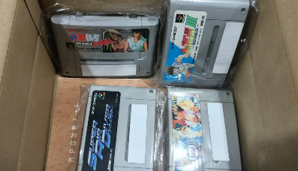
ภาพที่ 7:แสดงการบรรจุสินค้าลงกล่องกระดาษ

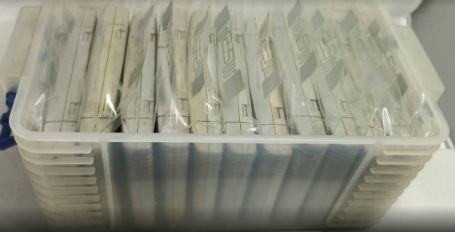
ภาพที่ 8:แสดงการบรรจุสินค้าคงคลังในกล่องพลาสติก

- ผลการดำเนินงาน
ผลการทดลองประสิทธิภาพในการอ่านรหัสระหว่าง RFID Tag และ Barcode ทั้ง 5 แบบแสดงได้ตามนี้
ตารางที่ 3:แสดงผลการทดสอบความเร็วระหว่าง RFID Tag และ Barcode ทำการทดสอบ 5 ชิ้น
ประเภท | ครั้งที่ |  |  |  |  | เฉลี่ย
 | 1 | 2 | 3 | 4 | 5
RFID | 0.81 | 0.75 | 0.58 | 0.63 | 0.92 | 0.74
Barcode | 9.34 | 7.24 | 8.62 | 8.68 | 8.34 | 8.37
ตารางที่ 4:แสดงผลการทดสอบความเร็วระหว่าง RFID Tag และ Barcode ทำการทดสอบ 10 ชิ้น
ประเภท | ครั้งที่ |  |  |  |  | เฉลี่ย
 | 1 | 2 | 3 | 4 | 5
RFID | 0.86 | 1.21 | 0.73 | 0.92 | 1.53 | 1.05
Barcode | 14.26 | 13.37 | 12.68 | 13.49 | 14.35 | 13.63
ตารางที่ 5:แสดงผลการทดสอบความเร็วระหว่าง RFID Tag และ Barcode ทำการทดสอบ 30 ชิ้น
ประเภท | ครั้งที่ |  |  |  |  | เฉลี่ย
 | 1 | 2 | 3 | 4 | 5
RFID | 5.24 | 4.69 | 6.62 | 5.42 | 5.65 | 5.52
Barcode | 43.28 | 39.42 | 42.36 | 37.49 | 38.24 | 40.16
ตารางที่ 6:แสดงผลการทดสอบความเร็วระหว่าง RFID Tag และ Barcode ทำการทดสอบ 50 ชิ้น
ประเภท | ครั้งที่ |  |  |  |  | เฉลี่ย
 | 1 | 2 | 3 | 4 | 5
RFID | 7.43 | 8.94 | 9.71 | 8.65 | 8.21 | 8.59
Barcode | 72.43 | 82.38 | 76.46 | 74.85 | 78.69 | 76.96
ตารางที่ 7:แสดงผลการทดสอบความเร็วระหว่าง RFID Tag และ Barcode ทำการทดสอบ 100 ชิ้น
ประเภท | ครั้งที่ |  |  |  |  | เฉลี่ย
 | 1 | 2 | 3 | 4 | 5
RFID | 26.42 | 25.43 | 22.46 | 23.34 | 22.94 | 24.12
Barcode | 142.35 | 139.24 | 146.49 | 143.49 | 141.92 | 142.70
เนื่องจากหลักการทำงานของ RFID คือใช้คลื่นวิทยุไม่ได้ใช้แสงในการอ่านรหัสเหมือนกับ Barcode และ QR-Code จึงได้ทำการทดลองประสิทธิภาพในการอ่านรหัสสินค้าคงคลังผ่านบรรจุภัณฑ์ต่างชนิดกัน ในการทดลองครั้งนี้จะนำกล่องกระดาษ และกล่องพลาสติกมาบรรจุสินค้าคงคลังและทำการเปรียบเทียบความเร็วในการอ่านว่าแตกต่างกันหรือไม่ ซึ่งผลการทดลองแสดงได้ในตาราง ตารางที่ 8
ตารางที่ 8:แสดงความเร็วในการอ่านรหัสสินค้าคงคลังเมื่ออยู่ในบรรจุภัณฑ์ 2 ประเภทได้แก่กล่องกระดาษ และกล่องพลาสติก มีหน่วยเป็นวินาที
ประเภท | ครั้งที่ |  |  |  |  | เฉลี่ย
 | 1 | 2 | 3 | 4 | 5
กล่องกระดาษ | 0.92 | 0.71 | 0.76 | 0.85 | 0.79 | 0.81
กล่องพลาสติก | 0.84 | 0.62 | 0.78 | 0.87 | 0.68 | 0.76
ถึงแม้ว่าการนำระบบ RFID มาประยุกต์ใช้งานจะมีต้นทุนด้านอุปกรณ์เริ่มต้นที่สูงกว่าระบบ Barcode และ QR-Code แต่เมื่อพิจารณาเวลาในการใช้งานที่ลดลงและความแม่นยำในการอ่านรหัสจำนวนมาก และไม่ต้องสิ้นเปลืองกับการเสียเวลาและทรัพยากรไปในกรณีที่รหัสมีการเสียหาย ชำรุด และเลือนไปในเวลาที่เร็วกว่า RFID Tag ระบบ RFID จึงให้ความคุ้มค่าที่สูงมากกว่า ดังที่แสดงใน ภาพที่ 9

ภาพที่ 9: แสดงการเปรียบเทียบเวลาที่ใช้ในการตรวจนับสินค้า คงคลัง ระหว่าง RFID Tag และ Barcode
- สรุปผล
การพัฒนาระบบบริหารจัดการสินค้าคงคลังด้วย RFID และเทคโนโลยีคลาวด์ ช่วยแก้ปัญหาความล่าช้าและความยุ่งยากของระบบ Barcode และ QR-Code ในระบบดั้งเดิมได้อย่างมีประสิทธิภาพ จากผลการทดลอง ตารางที่ 3 ตารางที่ 4 ตารางที่ 5 ตารางที่ 6 และ ตารางที่ 7 ยืนยันว่า การนำ RFID Tag มาใช้แทน Barcode ช่วยลดเวลาในการตรวจสอบสินค้าคงคลังได้อย่างมีนัยสำคัญดังแสดงให้เห็นใน ภาพที่ 9 โดยเฉพาะในการบริหารจัดการสินค้าจำนวนมาก RFID Tag ใช้เวลาน้อยกว่า Barcode อย่างเห็นได้ชัดเจน และช่วยในการประหยัดเวลาในการทำงานและลดการสูญเสียของทรัพยากรไปกับรหัสสินค้าที่เสียหาย ชำรุด และ เลือน รวมถึงชุดอ่าน RFID Tag ที่ใช้ Raspberry Pi 5 มาเป็นตัวหลักทำให้ลดค่าใช้จ่ายในการจัดหาอุปกรณ์ที่จะนำมาบริหารสินค้าคงคลังด้วย RFID ได้อย่างมาก อีกทั้งการใช้ระบบคลาวด์ยังช่วยให้ระบบข้อมูลมีความปลอดภัยและเข้าถึงได้ง่าย ลดภาระค่าใช้จ่ายในการดูแล Server และการใช้พลังงานไฟฟ้าภายในองค์กรได้อีกด้วย แต่ยังมีข้อจำกัดทางกายภาพที่ต้องคำนึงถึงในการใช้ RFID ในการบริหารสินค้าคงคลัง เนื่องจากลักษณะการทำงานที่เป็นคลื่นวิทยุ เมื่ออยู่ใกล้วัตถุที่เป็นโลหะหรือมีของเหลว จะทำให้ประสิทธิภาพในการสื่อสารระหว่างชุดอ่านและตัว RFID Tag ลดลงได้ และการจัดเรียงสินค้าในบรรจุภัณฑ์ ต้องมีความเหมาะสม ไม่ชิดกันแน่นจนทำให้เกิดการรบกวนสัญญาณระหว่าง RFID Tag แต่ละดวงจนเกินไป

เอกสารอ้างอิง
[1] R. Neha Mukund, S. Arun, S. M. Kusuma, K. Vishak and M. Monisha, “Intelligent RFID Based Library Management System,” IEEE International Conference on Electronics, Computing and Communication Technologies (CONECCT), 2021 , pp. 01-06, doi: 10.1109/CONECCT52877.2021.9622566.
[2] D. Sinha, K. Cottur, K. B. H., G. C. and B. N. K., “Automated Billing System using RFID and Cloud,” Innovations in Power and Advanced Computing Technologies (i-PACT), 2019 , pp. 1-6, doi: 10.1109/i-PACT44901.2019.8960144.
[3] T. D. McAllister, S. El-Tawab and M. H. Heydari, “Localization of Health Center Assets Through an IoT Environment (LoCATE),” Systems and Information Engineering Design Symposium (SIEDS), 2017 , pp. 132-137, doi: 10.1109/SIEDS.2017.7937703.
[4] D. M. Dobkin, The RF in RFID Passive UHF RFID in practice, Elsevier Inc., 2008.
[5] J. Gale, Raspberry Pi THE COMPLETE GUIDE, Black Dog Media Limited, 2020.
[6] D. Martinez, D. Gonzalez, J. M. Sánchez and R. M. Toasa, “Library in Django framework to standardize early-stage web application development,” Iberian Conference on Information Systems and Technologies (CISTI), 2023 , pp. 1-4, doi: 10.23919/CISTI58278.2023.10211921.
[7] A. P. a. others, AWS Cloud Computing Concepts and Tech Analogies, Packt Publishing, 2023.
[8] M. A. I. M. Azri, H. Sofian, M. S. M. Kassim and R. Ramly, "Smart Inventory Management System for Hardware Warehouse Using IoT," 2026 20th International Conference on Ubiquitous Information Management and Communication (IMCOM), 2026, pp. 1-6, doi: 0.1109/IMCOM69009.2026.11360831.
[9] F. Raheel, L. Raheel, H. Mehmood, M. B. Kadri and U. S. Khan, "Internet of Robots: An Open-source Framework for Cloud-Based Global Remote Control and Monitoring of Robots," 2024 International Conference on Robotics and Automation in Industry (ICRAI), 2024, pp. 1-6, doi :10.1109/ICRAI62391.2024.10894149.

